Název zadavatele: Karlovarský kraj
Sídlo: Závodní 353/88
360 06 Karlovy Vary
IČO: 70891168
Č. j.: KK/3838/IN/22
Vyřizuje: Ing. Zora Bolková

Vysvětlení zadávací dokumentace č. 1

v souladu s ust. § 98 a § 99 zákona č. 134/2016 Sb., o zadávání veřejných zakázek, ve znění pozdějších předpisů (dále jen „ZZVZ“) veřejné zakázky:

„Humanizace sociální služby Domova se zvláštním režimem "MATYÁŠ" v Nejdku - stavební práce“

identifikátor zakázky (systémové číslo VZ): P22V00000531
evidenční číslo ve VVZ: Z2022-025321
číslo oznámení TED: 2022/S 126-357511

dne 20. 7. 2022 obdržel zadavatel veřejné zakázky „Humanizace sociální služby Domova se zvláštním režimem "MATYÁŠ" v Nejdku - stavební práce“ žádosti o vysvětlení, doplnění nebo změnu zadávacích podmínek prostřednictvím elektronického nástroje E-ZAK, a to v následujícím znění:

Dotaz č. 1
PD - výpis vnitřních prvků, se v případě barevnosti vnitřních dřevěných křídel odkazuje na projekt interiéru. Ale v technické zprávě na str. 11 a ve výkazu výměr, se uvádí barevnost dle výběru investora.
Dotaz: Bude poskytnut projekt interiéru? Nebo se budou dveřní křídla cenit ve standardních barvách výrobce a v průběhu výstavby dojde k upřesnění barevnosti?

Odpověď na dotaz č. 1:
Projekt interiérů je součástí zadávací dokumentace a tvoří přílohu P6_Interierove_reseni. V příloze č. 02_Barevné a materiálové řešení je specifikována barevnost vnitřních dřevěných křídel. Zadavatel požaduje ocenění dveřních křídel v barvách uvedených v projektu interiéru, nikoliv ve standardních barvách výrobce. Finální povrchové úpravy a barevné řešení budou v průběhu výstavby před instalací zadavatelem odsouhlaseny.

Dotaz č. 2
Ve výkazu výměr se píše „dveře dřevěné jsou dýhované“. Ve D.1.1.e1.33 Vnitřní výplně otvorů se píše
HPL laminát v antibakteriální úpravě.
Dotaz: Která varianta platí?

Odpověď na dotaz č. 2:
Dveře jsou v úpravě HPL laminát v antibakteriální úpravě dle výpisu D.1.1.e.33 Vnitřní výplně otvorů.
V příloze P4_Soupis_stavebnich_praci ve výkazu výměr v záložce:
- SO_01 1.2 – Pavilon C byla opravena specifikace u položek č. 287 a č. 289
- SO_01 1.3 – Pavilon C_přístavba byla opravena specifikace u položek č. 274 a č. 276
- SO_01 1.3 – Pavilon C_přístavba byl doplněn do položky č. 213, 216, 279, 280, 285, 286, 288, 290 jeden kus dveří C314 (specifikace v příloze P6_Projektova_dokumentace D.1.1.e1.33 Vnitřní výplně otvorů)
- SO_01 1.4 – Spojovací trakt BC, byla opravena u položky č. 296, č. 299 a č. 300 specifikace materiálu, a to HPL laminát v antibakteriální úpravě

Dotaz č. 3
V PD ve Výpisu dveří se u typu „G Dveře hladké plné zásuvné do pouzdra“ píše červeně vyznačené:
Pouzdro: pozinkované pouzdro posuvných dveří s horním vedením pro zabudování do sádrokartonové příčky tl.. 100 mm
Začištění otvoru: nerezové lemování ostění z obou stran (ochranný L profil)
Dotaz: Dle nabídky výrobců jsou 2 typy pouzder. Buď bezobložkové, např. Active Line II (síla hotové příčky 125mm nebo 150mm SDK), nebo standardní obložkové pouzdro (na sílu stěny 100mm nebo 125mm do SDK), v tomto případě musí být být pouzdro s obložkou. Dle popisu nesouhlasí šíře příček v PD. Který typ pouzdra máme použít při oceňování? Typ pouzdra má vliv nejen na související položky, jako jsou např. zárubně, ale i má významný dopad do ceny.

Odpověď na dotaz č. 3:
Pouzdro je uvažováno v bezobložkovém provedení do SDK příčky tl. 100 mm. Na trhu jsou dodavatelé pouzdra i tohoto provedení. Projektant připouští použití bezobložkového pouzdra do příčky tl. 125 mm.
Obložka nebyla navrhována, zvýšená ochrana hran ostění otvoru je řešena pomocí lemování nerezovým L profilem.

Dotaz č. 4
Ve výkazu výměr v záložce SO 1.3 Pavilon C je kapitola 777 Podlahy lité. Ve výkazu výměr se uvádí epoxidové stěrky antistatické. Jedná se o stěrky na objektu C ve 3.NP. V půdoryse 3.NP se v tabulce místnosti v nášlapných vrstvách „Epoxid.stěrka“ s odkazem na skladbu P3.1. Ve skladbě P3.1 se uvádí cementová samonivelační stěrka.
Dotaz: Která verze materiálu stěrky platí?
Odpověď na dotaz č. 4:
Skladba P3.1 zahrnuje skladby podlahy s nášlapnou vrstvou vinylovou a z epoxidové stěrky (ve skladbě uvedena nášlapná vrstva tl. 3 mm). Dále uvedené souvrství skladby P3.1 včetně cementové samonivelační stěrky zahrnuje podkladní vrstvy pod nášlapnou vrstvou.
V případě použití epoxidové stěrky předepsané tl. 3 mm a dodržení rovinnosti vláknobetonové mazaniny lze samonivelační cementovou stěrku vynechat a zvětšit tl. vláknobetonové mazaniny.

Dotaz č. 5
Ve výkazu výměr v záložce SO 01 1.2 Pavilon C v kapitole 763 Konstrukce suché výstavby, je položka č. 219 „SDK podhled dilatace“.
Dotaz: Bohužel o této položce není žádná zmínka v technické zprávě, ani na výkresech podhledů. Jedná se o takzvanou negativní spáru po obvodu místností? Prosíme o upřesnění této položky.
Odpověď na dotaz č. 5:
V příloze P4_Soupis_stavebnich_praci byla položka č. 219 v záložce SO 01_1.2 Pavilon C, v oddíle 763 Konstrukce suché výstavby zrušena a nahrazena položkou č. 219 pro tmelením spár a rohů trvale pružným, přetíratelným tmelem.
V příloze P4_Soupis_stavebnich_praci byla položka č. 227 v záložce SO 01_1.2 Pavilon C_přístavba, v oddíle 763 Konstrukce suché výstavby zrušena a nahrazena položkou č. 227 pro tmelením spár a rohů trvale pružným, přetíratelným tmelem.
V příloze P4_Soupis_stavebnich_praci byla položka č. 204 v záložce SO 01_1.4 Spojovací trakt BC, v oddíle 763 Konstrukce suché výstavby zrušena a nahrazena položkou č. 204 pro tmelením spár a rohů trvale pružným, přetíratelným tmelem.

Dotaz č. 6
V PD je na některých částí nová krytina z Al plechu.
Standartní skladba pod tento typ krytiny dle platných norem a doporučení výrobců:
Krytina — Al plech
Separační vrstva — Bauder TOP TS NSK 40
Prkenné bednění
Kontralatě 60x40 | - vzduchová mezera
Těsnění pod latě Dórken SB 60
Difůzní fólie Impregfol — do 100"C dvě lepící pásky
Prkenné bednění
Okapnice pod fólii
Dotaz: Červeně vyznačené vrstvy nelze nalézt ve výkazu výměr a některé dokonce ani v projektu. Doplní zadavatel chybějící položky do výkazu výměr-?

Odpověď na dotaz č. 6:
Střecha na objektu DZR MATYÁŠ byla v nedávné době rekonstruována. Byla použita falcovaná krytina PREFA včetně příslušenství.
Při rekonstrukci bude do střechy a střešní krytiny lokálně zasahováno, zbývající část bude ponechána bez zásahu. Proto jsou navrženy skladby a materiály odpovídající stávajícímu řešení střechy. Podstřešní prostor je provětráván jako celek, z toho důvodu nebyla navrhována provětrávaná dutina vymezená zdvojeným bedněním.

Dotaz č. 7
V PD jsme nenalezli projekt nebo popis výpočtu sněhových zachytávačů.
Dotaz: Vzhledem k nadmořské výšce stavby cca 580 m n.m. a tedy větší sněhové oblasti, bude účastníkům poskytnuta PD sněhových zachytávačů, popřípadě jejich výpočet?

Odpověď na dotaz č. 7:
Střecha na objektu DZR MATYÁŠ byla v nedávné době rekonstruována. Byla použita falcovaná krytina PREFA včetně příslušenství – trubkových sněhových zábran. V upravovaných částech střechy je poloha sněhových zábran schematicky vyznačena ve výkresu D.1.1.e1.05 Půdorys C3, půdorys střechy nad C, BC. Jsou osazovány demontované stávající zábrany a nově přidávané trubkové sněhové zábrany. Blíže okapu jsou navrhovány v souladu se stávajícím řešením dvoutrubkové zábrany, v dalších řadách jednotrubkové. Svěrky jsou s ohledem na spád střechy kotveny min. ke každému druhému falci. Přiložena fotografie stávajícího řešení:
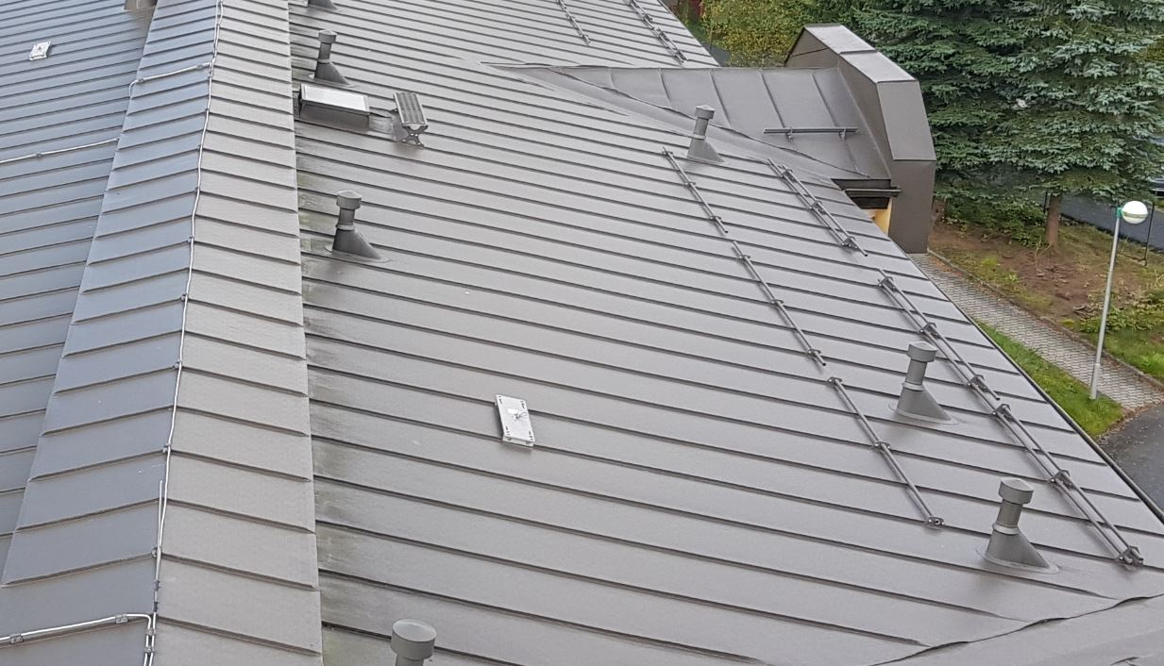

Dotaz č. 8
Ve výkazu výměr v záložce SO 04_1 Komunikace a zpevněné plochy je kapitola „58 Kryty pozemních komunikací, letišť a ploch z betonu a ostatních hmot”, která obsahuje jen materiály.
Dotaz: Bude do této kapitoly doplněna práce? Nebo se jedná jen o dodávku se složením materiálu na mezideponii?

Odpověď na dotaz č. 8:
Zadavatel upřesňuje, že montážní položky k dodávkám materiálu v oddíle 58 - Kryty pozemních komunikací, letišť a ploch z betonu a ostatních hmot stavebního objektu SO 04_1 Komunikace a zpevněné plochy přílohy P4_Soupis_stavebnich_praci jsou zahrnuty v položkách č. 1 a č. 20.

Dotaz č. 9
PS 002 Výtah - C (přístavba). Jedná se o nový výtah v nově budované části. Dle našeho názoru a názoru renomovaných výrobců výtahů se jedná o výtah, který by měl mít, podle norem pro novostavby (toto je zcela nový výtah v nové části), přejezd výtahu minimálně 3800 mm. V PD je 3400 mm.
Dotaz: Bude tato část PD nově posouzena a upraven výkaz výměr?

Odpověď na dotaz č. 9:
Přejezd výtahu je opraven na 4000 mm. Stavební úpravy jsou součástí Změnového listu č. 1 ze dne 21.7.2022 (je součástí upravené projektové dokumentace).
Do výkazu výměr byly doplněny položky č.
- zdivo z vápenopískových tvárnic 0,2 x ( 3,0+2,6) x 0,4 = 0,448 m³
- železobetonové věnce 0,2 x (3,0+2,6) x 0,2 = 0,224 m³
- bednění věnců 0,2 x (3,2+2,6+3,0+2,4) = 2,24 m²
- bednění boků desky nad šachtou 0,2 x (3,4+2,6) x 2 = 2,4 m²
- úprava objemu železobetonové desky:
odpočet ze stropní desky 2,6 x 3,2 x 0,2 = 1,664 m³
přípočet stropní desky nad šachtou 3,4 x 2,8 x 0,2 = 1,904 m³
- doplnění výztuže:
věnec 27,8 kg
desky 28,8 kg
- přípočet množství vnitřních omítek 0,6 x (3,0+2,4) x 2 = 6,48 m²
- přípočet plochy malby 0,6 x (3,0+2,4) x 2 = 6,48 m²

Dotaz č. 10
PD obsahuje shoz prádla.
Dotaz: Proč je u dvířek shozu požadavek na kouřotěsnost, když se dvířka nenachází na chráněné únikové cestě?

Odpověď na dotaz č. 10:
Objekt Domova DZR MATYÁŠ byl z hlediska požárně bezpečnostního řešení posuzován jako zdravotnické zařízení. Dvířka shozu na prádlo budou v kouřotěsném provedení.
Dotaz č. 11
Ve výkazu výměr v záložce SO 01_2.7 Slaboproud je oddíl STK Strukturovaná kabeláž. Jsou zde položky týkající se optiky.
Dotaz: Neměla by být ve výkazu výměr položka týkající se optického kabelu? V případě, že ano, doplní zadavatel a upřesní trasu objektem?

Odpověď na dotaz č. 11:
Zadavatel doplnil do přílohy P4_Soupis_stavebnich_praci do výkazu výměr stavebního objektu SO 01_2.7 – Slaboproud položku č. 235 a č. 236 Montáž sdělovacích kabelů včetně dodávky materiálu. Do přílohy P5_Projektova_dokumentace byla doplněna příloha D.1.4.7.08 Blokové schéma optických kabelů do složky D.1.4.7 Slaboproud.

Dotaz č. 12
Ve výkazu výměr v záložce SO 01 3.1— Interiérové vybavení jsou položky číslo 1 a 2 Horizontální lišta s krytem + montážní sada. Položka č.2 se odkazuje na Tabulku interiérového vybavení.
Dotaz: Doplní zadavatel specifikaci výrobků například účel lišty, nosnost lišty, šířku lišty …atd.?

Odpověď na dotaz č. 12:
V příloze D.1.1.e_1.38 Interiérové vybavení jsou v položkách ZI.01 až ZI.06 specifikovány prvky ze systému modulárního (mobilního) vybavení koupelny. Mobilní koupelnový systém umožňuje posouvat výrobky zavěšené na vodorovné vodící liště podél stěny (vlevo, vpravo), aby optimalizoval potřebný pracovní prostor v koupelně. Dále umožňuje jednotlivé výrobky zavěšené na vodící liště nastavovat výškově z důvodu správné ergonometrie klienta/personálu a uzamknout v nastavených polohách z důvodu bezpečnosti.
ZI.01 Horizontální nástěnná lišta dl. 1800 mm (materiál nosné vodící lišty – eloxovaný hliník, přední krycí lišta – polystyren, koncovky nosné lišty ABS polymer) slouží k montáži a zavěšení podpěrných ramen, madel, sprchových sedátek, držáku umyvadla, držáku sprchové baterie, odkládacích košíků apod. Kotvení podle typu stěny dle pokynů výrobce. Je součástí ucelené a certifikované řady výrobků.

V souvislosti s vysvětlením č. 1 a 2 zadavatel mění zadávací dokumentaci. Zadavatel upravuje Výzvu, přílohu č. 4) Soupis stavebních prací, dodávek a služeb s výkazem výměr a přílohu č. 5) Projektová dokumentace.

V souvislosti s vysvětlením č. 1 a 2 změnou zadávací dokumentace bude přiměřeně prodloužena lhůta pro podání nabídek. Nová lhůta pro podání nabídek je do 5. 8. 2022 do 9:00 hod.

Karlovy Vary 25. 7. 2022

Ing. Zora Bolková
oddělení veřejných zakázek
odbor investic

